**МБДОУ «ЦРР – д/с № 3**

**Конспект ООД по**

**художественно-эстетическому развитию**

**во 2 младшей группе «В гости к рыбке»**

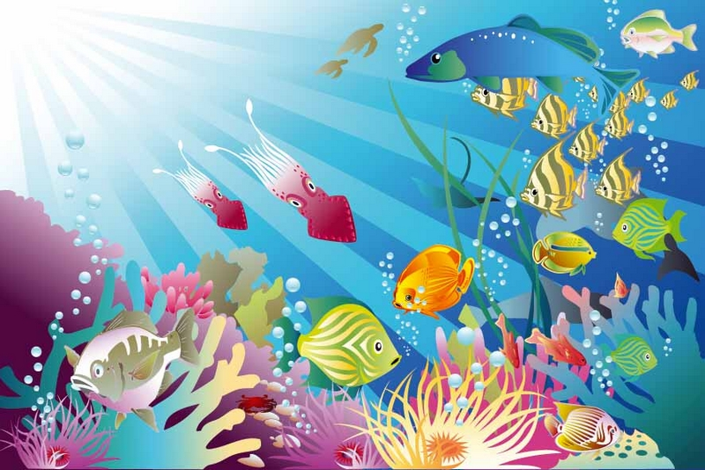

**Воспитатель: Шевченко.Е.Г.**

**Цель:** развитие у детей художественно-творческих способностей по средствам нетрадиционной техникой рисования – **«Рисование ладошкой»**.

Задачи:

· Образовательная: Закреплять навыки детей по нетрадиционной технике рисования отпечаток ладошкой, рисование пальчиками.

· Развивающая: Развивать графические навыки, мелкую моторику рук.

развивать восприятие, воображение и память.

Воспитывать эстетически-нравственное отношение к морским животным через изображение их образов в нетрадиционных техниках.

**Предварительная работа:** Беседа о море, как среде обитания разных морских обитателей.

**Материалы и оборудование:** Листы с морским фоном, гуашь в тарелочках разных цветов, палитра с черной краской, салфетки. Презентация с морской тематикой, изображения дельфина, ската, морской звезды, морской черепахи, акулы, т.д. Музыкальное сопровождение Сен-Санс «Аквариум».

**Ход занятия:**

Воспитатель: Здравствуйте ребята. А вы хотите отправиться в морское путешествие? (ответы детей). А для этого нам надо переодеться в настоящих моряков (одеваю бескозырки, морские воротнички) и скорее занимайте свои места на подводной лодке. Включается экран со слайдами изображением моря.

-Ребята, посмотрите на картинку. Что на ней изображено?

Дети: Море.

Воспитатель: Море какое?

Дети: Глубокое, синее, огромное, т.д.

Воспитатель: Ребята, я вам хочу рассказать одну историю, которая произошла далеко в синем море, где живут причудливые морские звезды, морские коньки и крабы, большие акулы и дельфины. Всем им было хорошо в море - ведь это их дом! Жила в этом море одна особенная маленькая Рыбка. Эта маленькая рыбка очень страдала от одиночества, потому что никто не дружил с ней, ее никогда не приглашали играть. Вообще, все всегда вели себя так, как будто ее просто не существует. А ей так хотелось присоединиться к стайке рыб, поиграть с ними в прятки, поплавать наперегонки или просто попутешествовать по морскому дну… Но ее никогда не звали и просто не замечали ее. Представляете ребята, как одиноко и тяжело Рыбке в таком огромном-огромном море совсем одной? А может мы ей сможем помочь? (ответы детей).

Мы ей нарисуем подружек, с которыми ей будет весело, и она не будет одинокой.

Но прежде чем мы приступим к рисованию, расскажите, какая рыбка? Что у нее есть? Дети описывают внешний вид рыбки. Воспитатель задает вопросы.

Воспитатель: Правильно, у рыбки есть голова, на голове глаза, они большие и круглые. Еще есть хвост и плавники. Когда рыбка плавает, она шевелит хвостом и плавниками.

Но прежде чем приступить к работе мы сделаем с вами морскую зарядку.

**Физкультминутка**:

В море быстро мы спустились,

Наклонились и умылись,

Две ладошки прижму

И по морю поплыву,

Две ладошки, друзья,

Это лодочка моя.

Паруса подниму

И по морю поплыву.

А по бурным волнам

Плывут рыбки тут и там*.*

Воспитатель: Молодцы присаживайтесь за столы на свои места.

Мы нарисуем на этом листе бумаги рыб. Я приготовила разные краски. Какие? (дети называют), но забыла принести кисточки. Но мы ведь с вами умеем рисовать и ладошкой.

А сейчас я покажу вам как ладошками нарисовать рыбок (показ).

Перед вами стоят тарелочки с краской у каждого своя краска, покажите мне свою правую ладошку, а теперь опустите свою ладошку в тарелочку на губку с краской, вся ладошка должна поместиться в краске. Теперь этой ладошкой мы ставим печать на листочке, прижимая ее к листу.

Самостоятельная работа детей под музыкальное сопровождение. По ходу деятельности помогаю, напоминаю об аккуратном использовании красок.

Вот какие красивые у вас получились рыбки!  А теперь покажите мне

указательный пальчик. Вот так! Окунем его в черную краску и оживим глазом нашу рыбку. Теперь рыбки посмотрели на нас своими глазками. Посмотрите, сколько красивых рыбок вы нарисовали. Давайте приведем наши руки в порядок (очищают руки от краски салфетками).

Вот ребята, мы нашли нашей рыбке подружек, которые с ней будут дружить.

Воспитатель: наклоняется к рыбке, прислушивается.

Воспитатель: Ребята, рыбка мне сказала, что ей очень понравились новые друзья, которых вы нарисовали (хвалит каждого ребенка) и говорит вам спасибо.

Ну а теперь нам пора возвращаться на сушу, но для этого нам надо выполнить еще одно морское задание нам надо показать обитателей морского дна.

Игра «Море волнуется, раз»

Дети садятся на подводную лодку (на стулья) и появляется картинка суши.

Рефлексия: Где мы сегодня побывали? Смогли ли мы помочь рыбке? А как мы помогали рыбке? А я ребята вам скажу, вы не только настоящие художники, вы еще и молодцы, вы сегодня совершили хороший поступок - помогли рыбке найти подружек. Спасибо вам ребята.